上海中航航空食品有限公司

浦东厂区绿化养护服务项目采购需求

根据中翼航空投资有限公司标准采购管理规程和上海中航航空食品有限公司采购管理规定，该项目已具备采购条件。采购申请具体如下：

一、项目概况

（一）项目背景：上海航食（浦东）厂区，绿地总面积约19000㎡，南院办公区绿地面积：7000㎡，北院停车区绿地面积：12000 ㎡。为加强对树木、草地等绿地管护及四季防虫害消杀工作，参照《园林绿化管养规范》（DB4403/T 87-2020）三级标准对公司绿化养护提出采购申请

（二）项目名称：上海中航航空食品有限公司浦东厂区绿化养护服务项目

（三）合同期限：自合同签订之日起三年

（四）交付期限及方式：提供维保记录台账及养护现场操作图片

（五）付款方式：按次支付，提供服务验收合格后，供应商开具增值税专用发票并经我司确认后30个工作日内付款，具体付款方式为转账。

（六）项目地点：上海市浦东新区领航路100号

二、采购计划批复情况 本项目已批复。

三、采购需求

（一）服务内容：

1.树木（乔木）、绿篱修剪：对树木、绿篱进行修剪，清理枯枝、下垂枝及妨碍架空电线、摄像设备的枝条。并对修剪下来的绿化垃圾进行清理。

2.杂草修剪：修剪草坪，草坪高度不超过10厘米。清除过厚枯草层和楼顶夹缝中野草，防治火灾发生。并对修剪下来的绿化垃圾进行清理。

3.野生灌木清理，对北院空地上的野生灌木进行清除。并对修剪下来的绿化垃圾进行清理。

4.防治病害虫：根据虫害发生的不同时期，对应喷洒药剂，早发现早防治。主要病虫害发生低于5％。

5.免费提供会议室绿萝花，一年四次（16盆/次）。

（二）服务要求：

1.服务商可实际到场查看绿化养护场地，了解服务要求（附件一图纸）。

2.服务商每次委派的养护作业人员需固定，方便我司对接联系，每次养护作业前，因关注汛期、暑期、台风天等恶劣天气，根据季节需求提早做好有效供水，排水、树木加固等。

3.一切与绿化相关的工具、药剂都要承接方自行配备。（药剂的使用因参照《上海市绿化和市容管理局关于加强本市绿化林业安全使用农药的通知》要求）

4.养护频次：无固定养护频率，以采购方提前5日通知为准。一般不超过5次/年。

5.养护作业人员要做好安全防护，如涉及登高作业，作业人员需具备登高作业操作证。

6.服务期间，需接受采购方日常检查提出的工作要求及时整改落实。服务商应积极配合采购方对绿化养护服务进行的考评工作（附件三）。

（三）养护标准：

1.树木生长较好，修剪基本合理，树形整齐美观，骨架比较均匀。

2.树穴、花池、绿带以及沿街绿地平面低于沿围平面距离5厘米左右，无较大杂草、无明显污物杂物，无积水。

3.行道树缺株在3%以下，基本无死树、枯枝。

4.树木无严重病虫危害症状，病虫危害率控制在15%以下，基本无药害。

5.无严重人为损害，无乱贴乱画，无以树当架晾晒衣物等现象。

6.新、补植行道树同原树种基本保持一致，有保护措施。

7.新、补植行道树成活率达90%以上，保存率达85%以上。

8.绿篱生长较好，修剪基本整齐，基本无死株，无严重断档，绿篱缺档不超过1米长。

9.草坪生长较好，基本平整，高度控制在10厘米左右，无大片杂草，无片状裸露地面，无较大成片枯黄。

10.花坛（台）、花带内植物生长良好，定植花木能如期开花，较为整齐、换花花坛（台）及时换花，有一定的观赏效果。

11.参照执行《园林绿化管养规范》（DB4403/T 87-2020）三级标准

（三）报价方式：

绿化养护保养服务单次报价。（附件二报价单）

1. 双方权利和义务

（一）我司的权利和义务

1.我司指派专人监督、检查、联系和协调服务商的维护保养工作，并根据附件三《单次绿化养护服务情况考评表》评定服务商的工作质量。

2.我司有权随时检查服务商维护保养人员的个人卫生、仪容仪表、服务工作和遵章守纪等情况，并提出处理和改进意见。

3.我司有权要求服务商撤换不称职的维护保养人员。

4.我司有权与服务商协商对维护保养人员进行临时性工作安排和调整。服务商负责人联系，解决需纠正的问题。

5.我司负责每次按时支付绿化养护费。

6.我司负责为维护管理工作提供必要的水、电、场地等条件。

（二）服务商的权利和义务

1.服务商有权对工作区域内发现的安全隐患提出意见和建议，我司应认真研究并积极采取相应的措施。

2.服务商保证其维护保养人员达到维护保养工作的健康状态，若其维护保养人员患有传染性疾病的，应及时向我司报告并做好隔离治疗工作。

3.服务商维护保养人员严格遵守我司各项规定。

4.服务商保证其维护保养人员着装整洁，按规定佩戴胸卡。

5.服务商确保其维护保养人员具备相应的绿植养护、虫害控制专业知识和一定的实际工作经验，以满足要求。

6.服务商负责绿地的清洁卫生，做到绿地无杂草。

7.服务商对苗木随时防治病虫害，及时喷药。

8.服务商负责绿地、苗木的养护管理，做到适时浇水，随时维护，保证绿地、苗木整洁美观，生长正常，成活率达到95％以上。

9.服务商负责提供维护保养所需的工具、机械、运输、农药和肥料等。

10.服务商承担维护管理期内绿地、苗木、租摆绿植等的日常维护保养管理工作，确保所有绿植具有较高的观赏水平。如绿植出现倾覆、枯萎或死亡的，服务商应先期及时扶正、移除、补种或更换，所涉费用按照如下方式确认：如系我司责任，服务商出具相应费用明细后，我司支付。如系第三方责任，我司协助服务商向第三方索赔。如系服务商原因，服务商承担相应费用和违约金。如系不可抗力的，双方协商费用承担比例。

11.服务商维护保养人员如发现跑水、火警等紧急事件的，需及时通知我司，并协助我司做好处理工作。

12.服务商应为其工作人员购买工伤或人身伤害意外保险，对其员工在服务过程中发生的任何意外及伤亡承担责任，负责有关诉讼及赔偿等费用；服务过程中造成的直接和间接的任何第三人的一切安全事故和人身损害、财产损失由服务商自行负责，我司不负任何赔偿责任。

13.服务商应承担其维护保养人员在工作中给我司及其人员造成损失的责任。

14.服务商不得将项目转包、分包给其他公司或个人。

五、供应商资质

经营范围：园林绿化工程施工、绿化管理、绿化养护、花卉栽植、销售等经营范围。

附件一：图纸

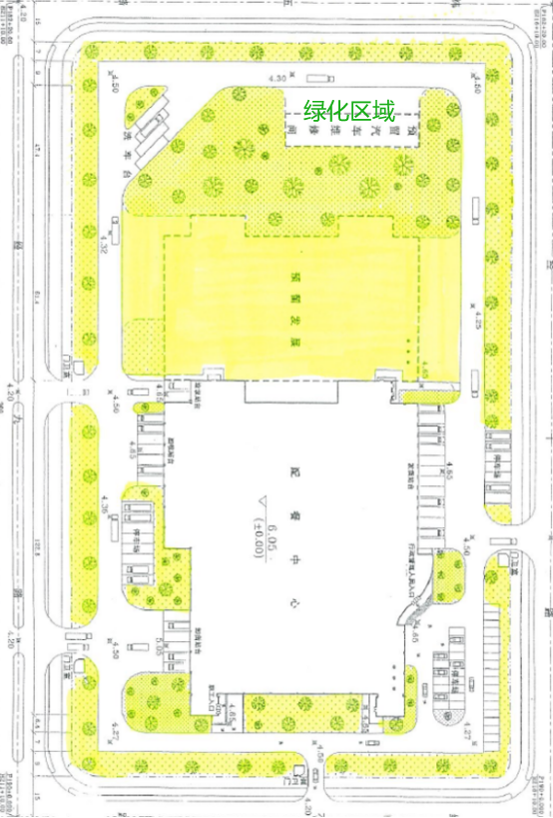

附件二：报价单

|  |  |  |  |  |  |  |  |  |
| --- | --- | --- | --- | --- | --- | --- | --- | --- |
| 绿化服务报价单 | | | | | | | | |
| 区域 | 绿化面积 | 服务内容 | 数量 | 单位 | 频次 | 单价 | 含税单价 | 含税总价 |
| 税率 % |
| 南院 | 7000㎡ | 树木、绿篱修剪清理（含人工） | 1 | 项 | 5 |  |  |  |
| 草坪、野生灌木和楼顶杂草修剪清理（含人工） | 1 | 项 | 5 |  |  |  |
| 防虫害消杀服务（含人工） | 1 | 项 | 5 |  |  |  |
| 南院区域季节性落叶清理（含人工） | 1 | 项 | 5 |  |  |  |
| 北院 | 12000㎡ | 树木、绿篱修剪清理（含人工） | 1 | 项 | 5 |  |  |  |
| 草坪、野生灌木修剪清理（含人工） | 1 | 项 | 5 |  |  |  |
| 防虫害消杀服务（含人工） | 1 | 项 | 5 |  |  |  |
| 北院区域季节性落叶清理（含人工） | 1 | 项 | 5 |  |  |  |
| 总价 | | | | | | |  |  |
|  |  |  |  |  |  |  |  |  |
| 注：1.付款方式：服务频次和绿化服务区域以实际发生为准，按次支付，提供服务验收合格后，供应商开具增值税专用发票并经我司确认后30个工作日内付款，具体付款方式为转账。  2.报价已包含汛期、暑期、台风天等恶劣天气的供水，排水、树木加固等服务费用，不另外报价。  3.免费提供会议室绿萝花，一年四次（16盆/次） | | | | | | | | |

附件三

**单 次 绿 化 养 护 服 务 情 况 考 评 表**

考核人: 日期：

|  |  |  |  |  |  |
| --- | --- | --- | --- | --- | --- |
|  | **考核项目** | **分值** | **被扣分** | **实得分** | **情况说明** |
| 出勤和仪表情况共10分 | 出勤情况 | 5 |  |  |  |
| 员工仪容仪表/言行举止 | 5 |  |  |  |
| 作业安全情况共12分 | 养护工具安全使用 | 5 |  |  |  |
| 除草剂、杀虫剂使用规范 | 2 |  |  |  |
| 登高作业（持证） | 5 |  |  |  |
| 服务情况共56分 | 乔木修剪情况 | 8 |  |  |  |
| 草坪修剪情况 | 8 |  |  |  |
| 遮挡路灯、警示标志的枝条修剪 | 8 |  |  |  |
| 树木的加固工作 | 8 |  |  |  |
| 野生绿植的修剪 | 8 |  |  |  |
| 绿环带内杂物、石块、绿化垃圾的清除 | 8 |  |  |  |
| 植被预防虫害消杀情况 | 8 |  |  |  |
| 自律情况共10分 | 违规情况 | 10 |  |  |  |
| 管 理共12分 | 完善与整改情况 | 6 |  |  |  |
| 执行、培训、考核 | 6 |  |  |  |
| 其他责任事件 | 发生其他绿化养护服务责任事件，酌情扣除1—20分 |  |  |  |  |
| 总计得分 |  | 100 |  |  | （考评说明附后） |

**考评说明：**

一、此考评表为单次服务考评表。每次服务由综合保障部考核汇总，报绿化养护服务公司领导。

二、绿化养护服务工作接受公司领导、综合保障部经理及安全质量管理部人员检查，并接受公司各部人员监督。

三、绿化养护服务人员严格按照《绿化养护三级标准》操作执行，处理问题及时、恰当。表中相应项目合格得满分。

四、表中各项如有一项出现第一次不合格。扣1分。出现第二次不合格，加扣到2分。第三次为4分。依次类推。

五、自律项目中“违规情况”出现问题，第一次10分全扣并报综合保障部及绿化养护服务公司领导。

六、（四）其他责任事件考核依据《进入公司须知》，《上海机场中航佳美航空食品有限公司及外部人员不规范行为细则的管理规定（第四版）》。

七、每月绿化养护服务考评得90分（含）以上为合格。每月绿化养护服务考评得90分（不含）以下时，我司需按照如下比例扣除供应商当次绿化养护服务费：当得分介于86至90分（含86分、不含90分）时，每低于合格分数一分扣除当次绿化养护服务费1%；当得分介于81至86分（含81分、不含86分）时，每低于合格分数一分扣除当次绿化养护服务费2%；当得分低于80分（含）时，每低于合格分数一分扣除当次绿化养护服务费3%。

八、本考评表由综合保障部负责解释。